  - Панно «Весенние цветы с дорисовкой»

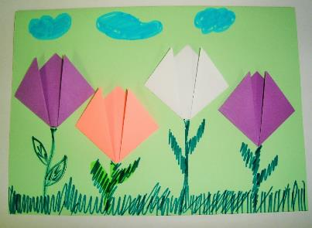

Ход выполнения работы:
- рассмотреть образец;
- для выполнения панно взять (вырезать) разноцветные квадратики бумаги;
- сложить квадратики по диагонали, затем отогнуть вверх уголки – получился цветок;

- наклеить цветы на цветную плотную бумагу, дорисовать траву, стебли с листьями, облака.

